Četvrtak
Sat 1= PERP
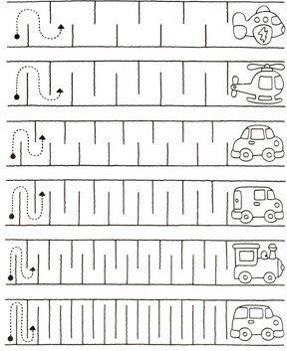
Nastavi započete linije.

ž
Sat 2= PERP
Povuci zadane crte.

Sat 3= Matematika
Poveži broj i životinje na drugoj strani..
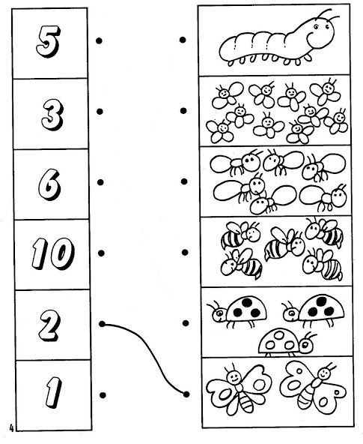
Sat 4= Priroda i društvo
Oboji SAMO vjesnike proljeća.
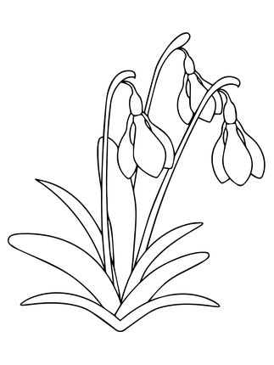

Sat 5= Tjelesna i zdravstvena kultura
Izađi na sunce. Prošeći svojim krajem. Uživaj u toplini sunca i mirisu cvijeća,

Petak

